#CARBONARADAY: ECCO I “TORTELLI PRESIDENZIALI” DI MATTARELLA
La pasta unisce le persone. E, a volte, anche i Paesi. Ne è la prova la Cena di Gala al Quirinale in onore del Presidente cinese Xi Jinping svoltasi il 22 marzo scorso. La scelta “diplomatica” di Mattarella per suggellare l’incontro tra due culture che si contendono le origini della pasta è caduta su un italianissima Carbonara, che, allo stesso tempo, omaggia anche la tradizione cinese della pasta ripiena.
La ricetta rivisitata dallo chef del Quirinale Fabrizio Boca è stata proposta per la prima volta proprio in questa occasione e viene condivisa oggi, 6 aprile, per il #CarbonaraDay, evento virtuale ideato dai pastai di Unione Italiana Food (già Aidepi) e IPO (International Pasta Organisation). La Carbonara "presidenziale" diventa un tortello che racchiude il condimento di uovo e fonduta di pecorino. Il Guanciale resta l’elemento croccante che guarnisce il piatto. A completare il piatto una vellutata vegetale e un passaggio in forno. Ogni porzione è composta da 3-4 tortelli. Ecco la ricetta dello chef Boca - con dosi, ovviamente, da banchetto.
Tortelli di Carbonara del Quirinale
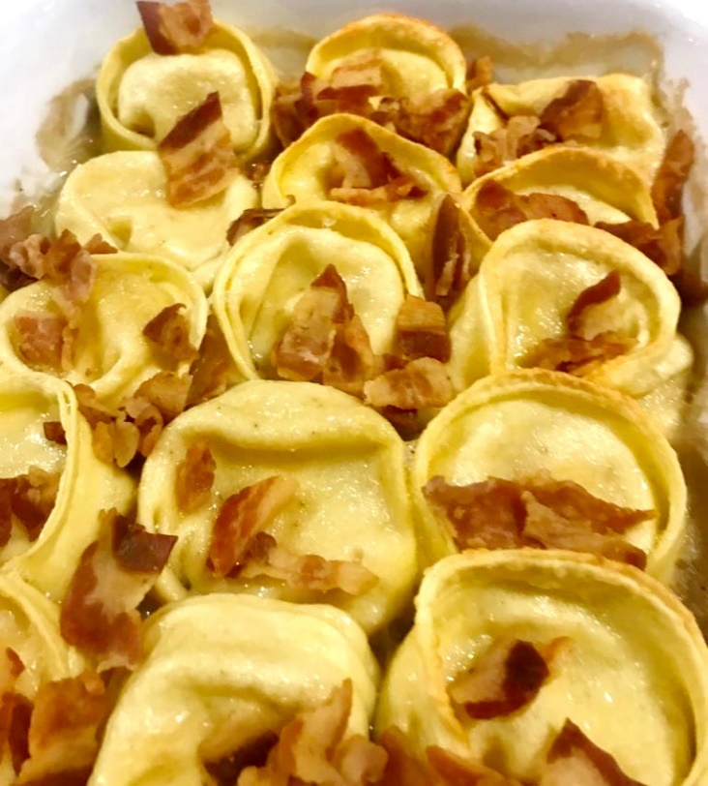
Ingredienti per 10 persone:
Farcia:
patate al vapore | Gr | 150
uovo cotto b.t. | N | 5
fonduta di pecorino | gr | 200
guanciale crudo | gr | 200
Pasta all'uovo:
Farina grano duro rimacinata | gr | 800
Farina nova | gr | 200
Uova intere | N | 10
Vellutata vegetale:
Brodo vegetale | lt | 1
Roux | gr | 80
Pepe del Madagascar | gr | 5
Preparazione
Per il ripieno: cuocere le patate al vapore e schiacciarle. Realizzare la Fonduta di pecorino unendo formaggio, 100gr di acqua tiepida (a temperatura non superiore a 45°C ), 30 gr. di olio EVO e 4gr di xantana. Frullare nel mixer fino a raggiungere la consistenza di una fonduta.
Tagliare il guanciale a listarelle sottili e fatelo rosolare a fuoco medio in una padella calda per ricavare il grasso. Tenere da parte le listarelle croccanti per la guarnizione.
Cuocere le uova a 65°C per 2h e 30 min. Lasciarle freddare e montare i tuorli con una frusta unendo il grasso fuso del guanciale. Aggiungere al composto la fonduta al pecorino e le patate passate.
Per la pasta: unire le farine e preparare una fontana con le uova al centro. Lavorare l’impasto fino a farlo diventare morbido e liscio. Farlo riposare. Stendere l'impasto in una sfoglia sottile ma non troppo (per sostenere il “peso” della farcia) e, con l’aiuto di un coppapasta ricavare dei cerchi da circa 10 cm di diametro. Mettere al centro di ogni cerchio 15 gr di farcia e chiudere il tortello.
Per la salsa. Preparare una vellutata vegetale: unire gli ingredienti e cuocere per 25 minuti.
Cuocere i tortelli in abbondante acqua bollente e salata per 3 minuti circa.
Scolarli e adagiarli in una pirofila nappata con la vellutata vegetale. Spolverizzare di formaggio e gratinarli al forno per qualche minuto.

Per info Ufficio stampa UNIONE ITALIA FOOD
INC- Istituto Nazionale per la Comunicazione
Matteo de Angelis 06 44160834 - 334 6788708 - m.deangelis@inc-comunicazione.it
Ivana Calò 06 44160837 - 324 8175786 - i.calo@inc-comunicazione.it

Responsabile comunicazione Unione Italiana Food
Roberta Russo 06 80910724 - 342 3418400 - roberta.russo@unionfood.it

